MEDIENMITTEILUNG

Burgdorf, 8. September 2021

ReseaTech und Bürkert gehen gemeinsame Wege für innovative Lösungen

Das 2015 aus der Berner Fachhochschule heraus gegründete Jungunternehmen ReseaTech ist technologisch führend in der Messung kleinster Tröpfchen und Sensorik im Bereich der Regelung und Abfüllung von Flüssigkeiten. Nun wird der langjährige Geschäftspartner Bürkert Fluid Control Systems strategischer Teilhaber. Die Unternehmen bündeln ihre Kompetenzen im Bereich der Kleinstmengendosierung, um innovative Lösungen mit Mehrwert zu entwickeln.

Die Technologien und Produkte von ReseaTech finden in zahlreichen Applikationen in der Medizin- und Analysetechnik sowie in industriellen Anwendungen Einsatz. Die regulatorischen Rahmenbedingungen in diesen Bereichen werden strenger und erfordern zunehmend die Überwachung und Dokumentation von dosierten Flüssigkeitsmengen. Gleichzeitig werden die zu dosierenden Volumen immer kleiner und die Anforderungen an die Genauigkeit steigen. Um diese Herausforderungen optimal zu meistern, arbeitet ReseaTech bereits seit einiger Zeit mit der Firma Bürkert Fluid Control Systems aus Ingelfingen (D) zusammen.

Innovative Lösungen mit Mehrwert
Bürkert, ein weltweit führendes Familienunternehmen im Bereich der Mess-, Steuer- und Regelungstechnik von Gasen und Flüssigkeiten, ist mit seiner innovativen Ventil- und Systemkompetenz seit vielen Jahren mit der Messung, Regelung und Dosierung kleinster Flüssigkeitsmengen erfolgreich. Mit der Kooperation bündeln die beiden Unternehmen ihre Kompetenzen im Bereich der Kleinstmengendosierung, um integrierte Systeme am Markt anzubieten. Durch die Kombination von ReseaTechs Durchflusssensorik und den Fluid Control Kompetenzen von Bürkert entstehen innovative Lösungen mit Mehrwert. Zur Untermauerung der langfristigen Ausrichtung der Geschäftsbeziehungen ist Bürkert nun strategischer Teilhaber bei ReseaTech geworden.

ReseaTech bleibt unabhängig
ReseaTech wird weiterhin von den bisherigen Geschäftsführern geleitet und bleibt uneingeschränkt handlungsfähig und unabhängig. Alle laufenden Geschäftsbeziehungen und Projekte bleiben von der Investition unberührt und werden in gewohnter Form fortgeführt. Mithilfe der Wachstumsfinanzierung durch den Einstieg von Bürkert stehen ReseaTech Mittel für die Weiterentwicklung des Unternehmens und der Technologie sowie der Skalierung der Produktion zur Verfügung, von der alle Partner langfristig profitieren. Darüber hinaus erhält ReseaTech durch die Allianz mit Bürkert Zugang zu einem breiten, weltweiten Markt und gleichzeitig einen erfahrenen und kompetenten Entwicklungspartner für Systemlösungen – beste Voraussetzungen also für einen gemeinsamen Weg.

Wichtiger Meilenstein in der Firmenentwicklung
«Wir freuen uns mit Bürkert zusammen eine neue innovative Speerspitze in der Abfülltechnik zu bilden. Die Kompetenzen der beiden Firmen ergänzen sich sehr gut und die Zusammenarbeit bringt viele Vorteile mit sich. Für ReseaTech ist dies ein wichtiger Meilenstein in der Firmenentwicklung» so Simon Zumbrunnen, Geschäftsführer der ReseaTech.

ReseaTech GmbH
ReseaTech stellt Mikrodosiersysteme für Erstausrüster, sogenannte Original Equipment Manufacturer (OEM), her. Dabei kommen Technologien für die Tropfendosierung sowie entsprechende Durchfluss- und Messtechniken zum Einsatz. Der Fokus liegt bei der kundenspezifischen Integration dieser Technologien. ReseaTech ist ein Spin-off der Berner Fachhochschule, das 2015 aus Forschungstätigkeiten des Instituts für Drucktechnologie IDT heraus, gegründet wurde.
www.reseatech.ch

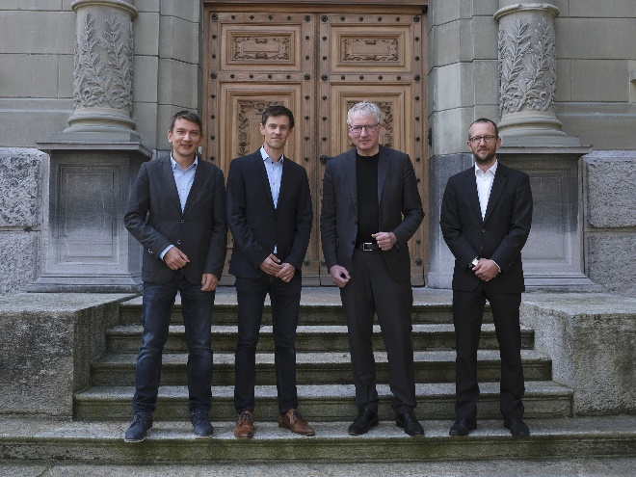
v.l.n.r: ReseaTech: Philipp Haslebacher CTO, Simon Zumbrunnen CEO
Bürkert: Heribert Rohrbeck CEO, Caspar von Schoeler Corporate Development

Kontakt und weitere Informationen:
Simon Zumbrunnen, Chief Executive Officer, ReseaTech GmbH, simon.zumbrunnen@reseatech.ch, +41 34 426 43 44

Vera Reid, Kommunikationsspezialistin, Berner Fachhochschule, Technik und Informatik, vera.reid@bfh.ch, +41 32 344 02 82

